MEGADATOS S.A

Observaciones al proyecto “Norma técnica para coordinar la gestión de incidentes y vulnerabilidades que afecten a la seguridad de las redes y servicios de telecomunicaciones”

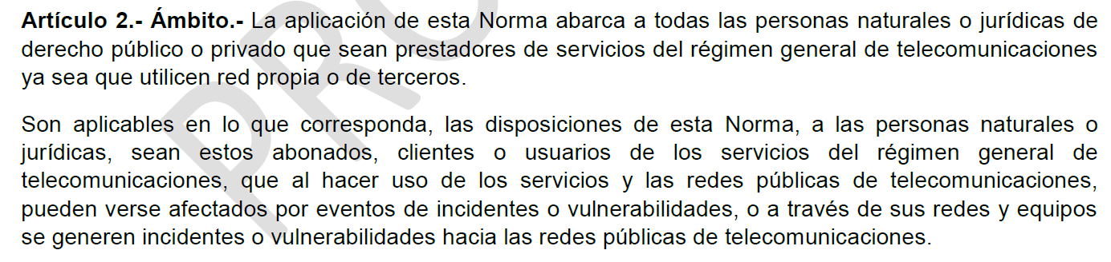
Comentario: De qué manera se puede presionar u obligar a los clientes/usuarios a cumplir con la normativa?

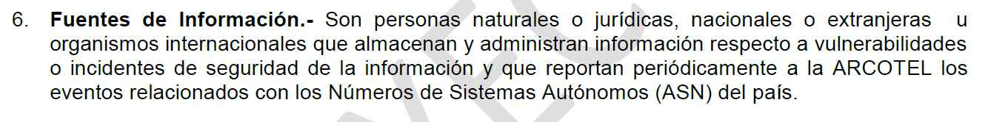
Comentario: Cualquier entidad o persona natural o jurídica puede ser una fuente de información?

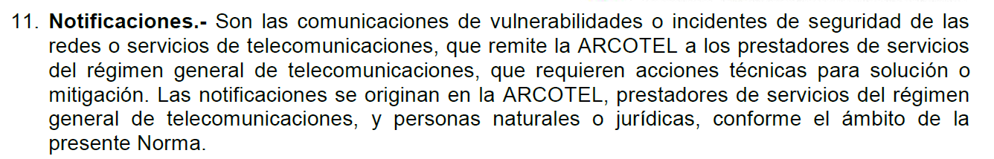
Comentario: Los prestadores de servicios y personas naturales o jurídicas pueden originar las notificaciones?

Comentario: Los prestadores podrían tener sus propias políticas sustentadas en normas internacionales que se ajusten a su realidad, por lo que La ARCOTEL debería solicitar la política de seguridad a los prestadores mas no imponerla.
Comentario 2: Insertar un párrafo con numeral 16 en el artículo 3 que contenga:
- Redes .- Son sistemas de almacenamiento, procesamiento y transmisión de datos. Están compuestos de elementos de tansmisión (cables, enlaces inalámbricos, satélites, encaminadores, pasarelas, conmutadores, etc.) y de servicios de apoyo (sistema de nombres de dominio incluidos los servidores raíz, servicio de identificación de llamadas, servicios de autenticación, etc.). Conectadas a las redes existe un número cada vez mayor de aplicaciones (sistemas de entrega de correo electrónico, navegadores, etc) y de equipos terminales (teléfono, ordenadores centrales, ordenadores personales, teléfonos móviles, organizadores personales, aparatos electrodomésticos, máquinas industriales, etc.).

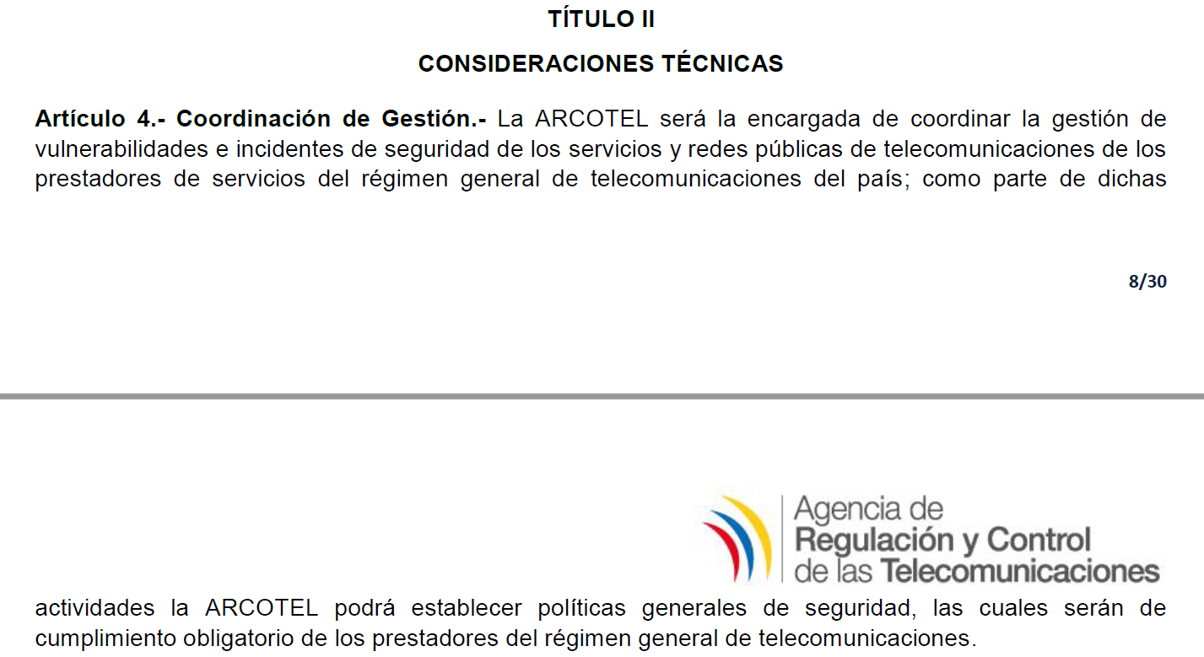
Comentario: Debe aplicarse cumplimiento obligatorio según el tipo de incidente o vulnerabilidad y para otros casos debe referirse o basarse en recomendaciones y buena prácticas.
En caso de una vulnerabilidad, el operador debe gestionar y posteriormente notificar a LA ARCOTEL

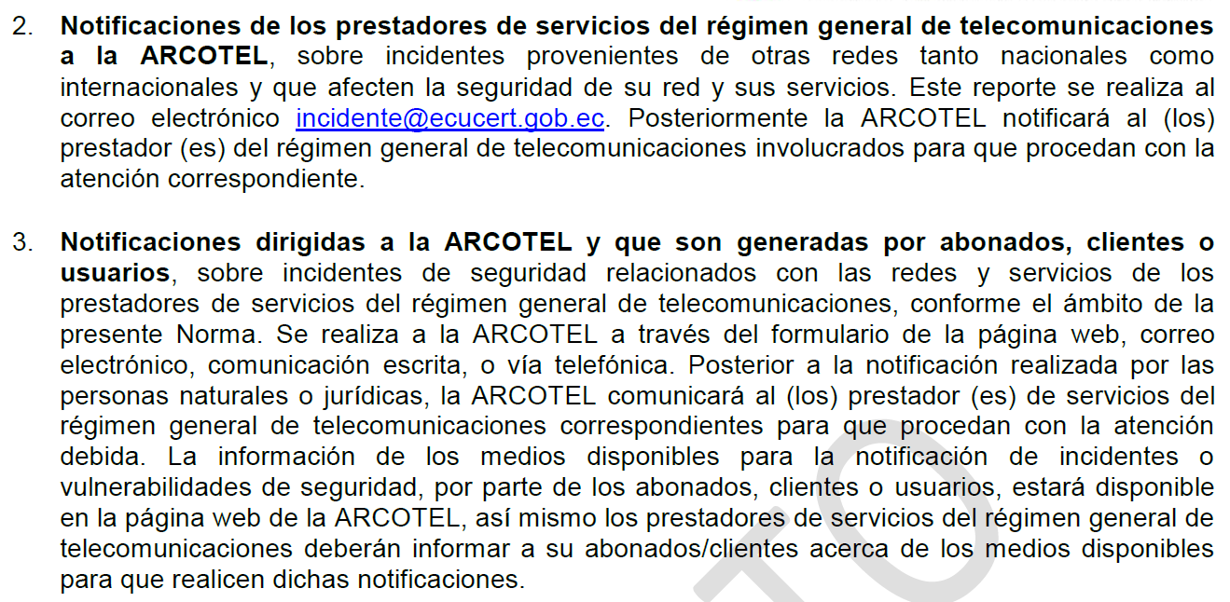
Comentario: Se solicita que La ARCOTEL además de limitarse a notificar a los prestadores sobre los incidentes, debe a través del Ecucert realizar un análisis previo de lo reportado para, de ser el caso, notificar a los prestadores o quienes originaron el reporte.

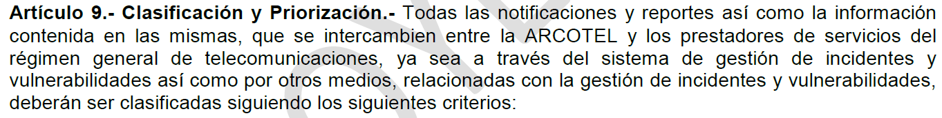 Comentario: Se sugiere que exista un único medio sistematizado de gestión de incidentes y vulnerabilidades para poder tener trazabilidad y registro

Artículo 9
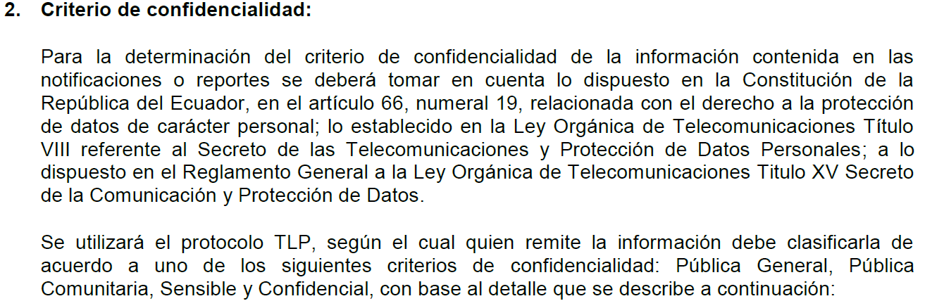

b. Información Pública Comunitaria (TLP: Verde.- Difusión dentro de la comunidad)
La LA ARCOTEL o el prestador de servicios del régimen general de telecomunicaciones podrán compartir la información con miembros específicos de la Comunidad Objetivo, anonimizando la información para no causar perjuicio al propietario de la misma. Este tipo de información nunca debe ser publicada en internet o cualquier medio al cual el público en general pueda acceder.
Artículo 3
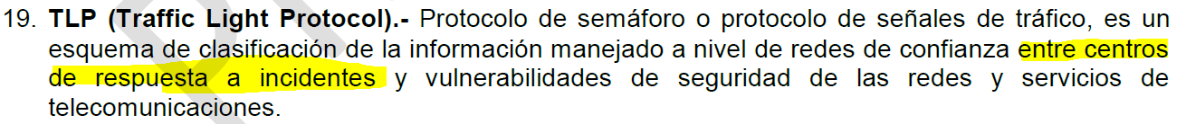

Comentario: Esto no va de acuerdo a la definición del protocolo TLP, misma que limita el uso de éste a los centros de respuesta a incidentes, según Artículo 3:

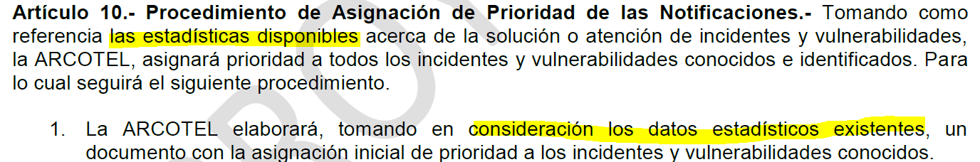
Comentario: La ARCOTEL además de considerar datos estadísticos, debe tomar en cuenta el impacto, grado de afectación y urgencia del incidente o vulnerabilidad

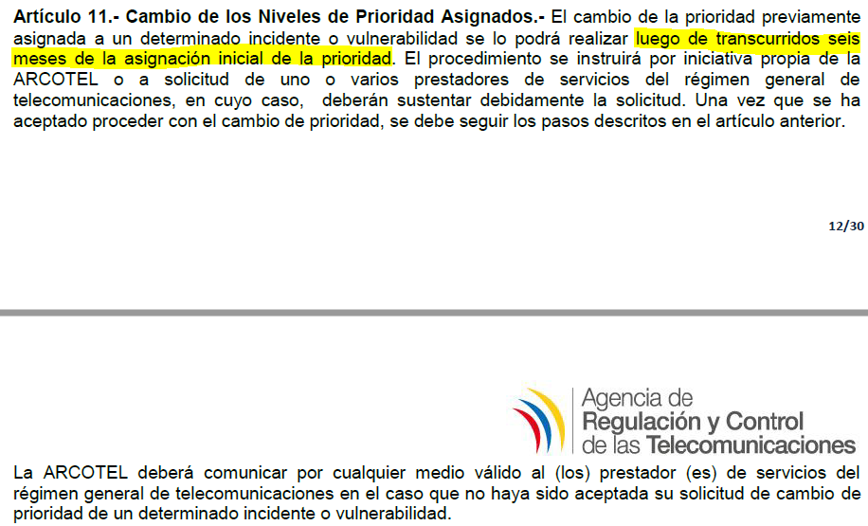
En principio se debería dar la apertura a que bajo algún tipo de incidente o vulnerabilidad, La ARCOTEL modifique el nivel de prioridad asignado en un menor tiempo a los 6 meses que se indican en el Artículo 11

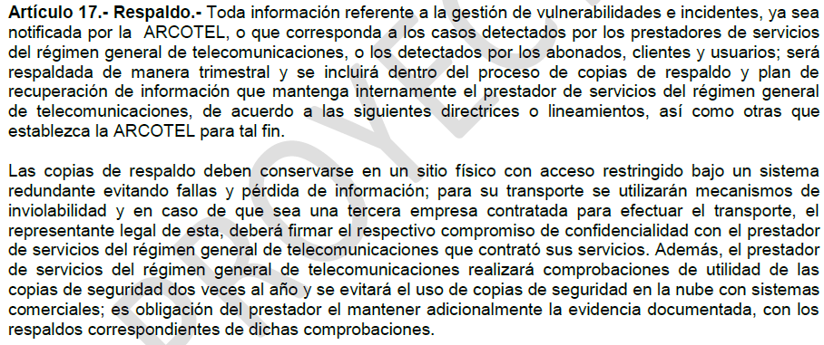
Comentario: Se solicita que lo impuesto en el Art17 no sea obligación, sino una recomendación para que los operadores preserven la información relacionada con la gestión de los incidentes y vulnerabilidades

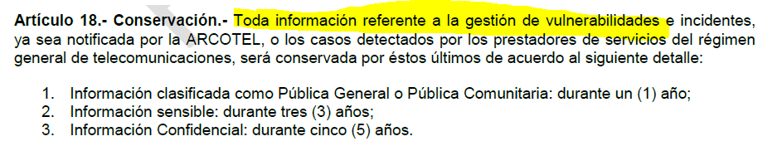
Se solicita se especifique y ejemplifique el alcance que tiene lo considerado en el Art17 y 18 respecto a la información referente a la gestión de vulnerabilidades e incidentes. De la forma descrita, es ambigua y generaría altos costos de almacenamiento de manera innecesaria.
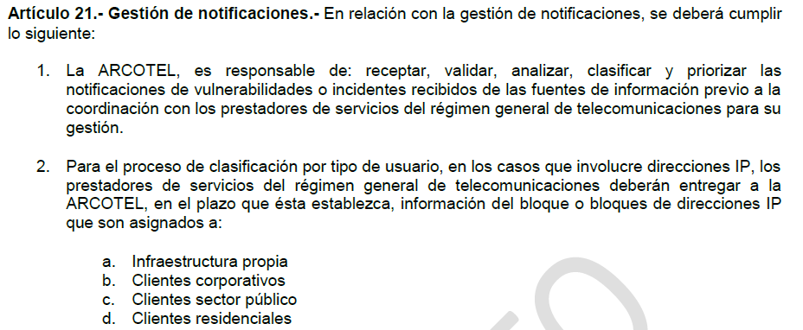
Comentario: Se recomienda proporcionar un formato en el que se reporte la asignación de direcciones IPs
Artículo 22 .-
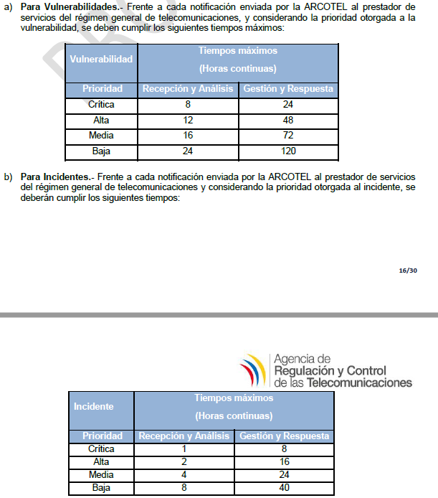
Comentario: Es oportuno puntualizar si estas horas continuas incluyen fines de semana o feriados

Artículo23
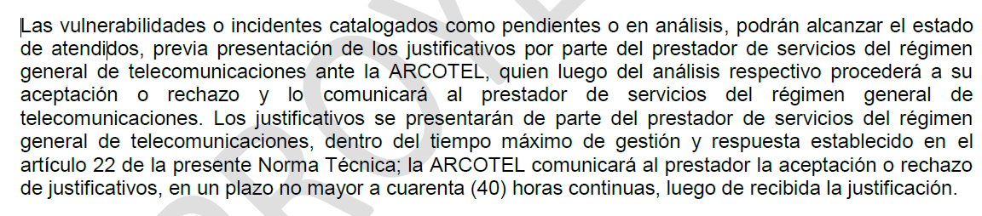Comentario: Se requiere que La ARCOTEL también comunique a los Prestadores de Servicios cuando acepta como ATENDIDOS aquellos casos que fueron solventados sin haber pasado por el estado de PENDIENTES o EN ANÁLISIS.

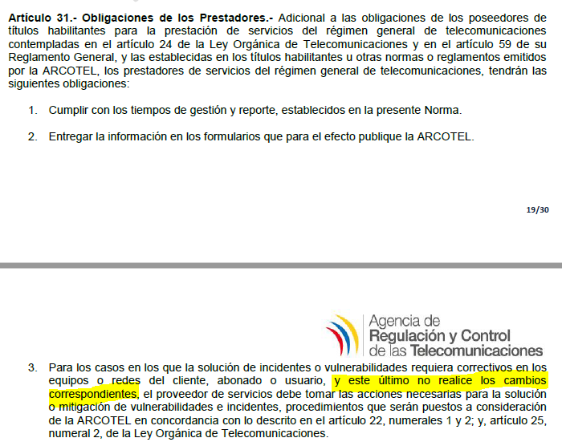
Comentario: Considerar la modificación de lo resaltado por:
“y este último se sujetará al cometimiento de los cambios correspondientes”

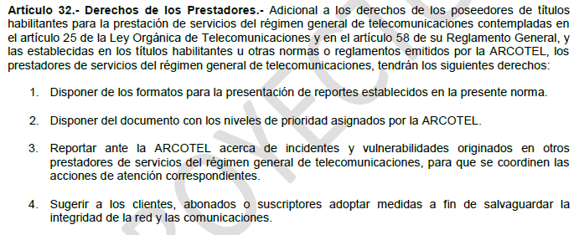Comentario: En los derechos se requiere empoderar a los Prestadores en la adopción de medidas sobre el servicio brindado a clientes, abonados o suscriptores orientadas a solventar vulnerabilidades o incidentes

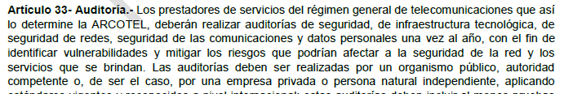Comentario: LA ARCOTEL debería solicitar a los prestadores la política de seguridad, misma que en cada caso debe contemplar auditorías de seguridad, bajo las condiciones y requerimientos de cada operador.
LA ARCOTEL en base a las políticas de seguridad de cada prestador podría planificar inspecciones de cumplimiento de la política y dar recomendaciones acorde a los resultados de las mismas.

